

**滨江小三班**

**2023/11/22**

主题四《玩具总动员》

天气：晴

”

****

入园情况：今天来了17位小朋友，**刘欣远、朱瑾瑜、赵嘉玥、黄沐尔、晁乐怡、李芊烨、印梦瑶**这些幼儿请了病假。

情绪管理：**杨皓宇、沈懿心、陈硕、李艺可、张轩齐、朱梓宸、于朗、张昱安、朱子贝**等小朋友能够开开心心入园，**刘子文、赵中熠、苏言哲、樊予诺、谢嘉赟、陶子沐、丁依沐、徐可清**等小朋友能和老师、同伴打招呼。

**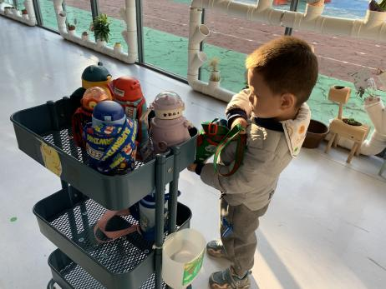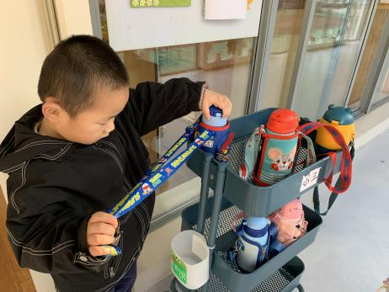**

|  |  |  |
| --- | --- | --- |
| 区域 | 活动掠影 | 游戏实录 |
| 益智区 | C:/Users/Administrator/Desktop/IMG_0472.JPGIMG_0472C:/Users/Administrator/Desktop/IMG_0474.JPGIMG_0474 | 陈硕在益智区玩“珠珠乐”；  刘子文在玩“磁性七巧板”；  朱子贝和朱梓宸在玩“衣服挂一挂”。 |
| 图书区 | C:/Users/Administrator/Desktop/IMG_0479.JPGIMG_0479 | 李艺可、张轩齐和张昱安在阅读《好饿的毛毛虫》。 |
| 地面建构 | C:/Users/Administrator/Desktop/IMG_0471.JPGIMG_0471 | 苏言哲、谢嘉赟和陶子沐在一起拼搭房子。 |
| 桌面建构 | C:/Users/Administrator/Desktop/IMG_0475.JPGIMG_0475C:/Users/Administrator/Desktop/IMG_0473.JPGIMG_0473 | 杨皓宇和沈懿心在串珠子；  徐可清和丁依沐在用珠子搭房子。 |
| 美工区 | C:/Users/Administrator/Desktop/IMG_0480.JPGIMG_0480 | 赵中熠在美工区用太空泥做作品。 |

**03生活活动**

**用餐情况**

晨点：牛奶、蔓越莓曲奇、玉米、小熊饼干。

午餐：意大利面、茶树菇老鸭山药汤。

水果：冬枣、橙子。

午点：八宝粥。

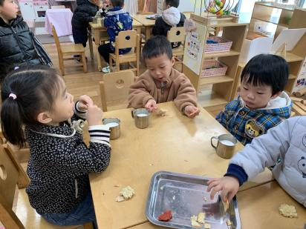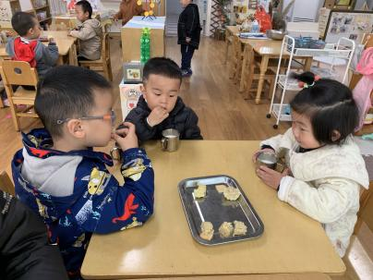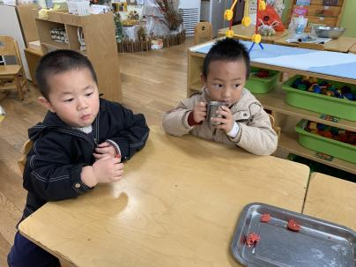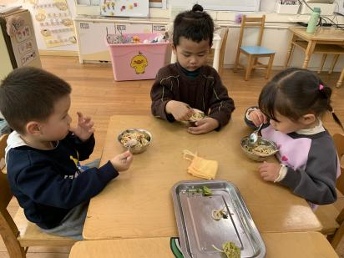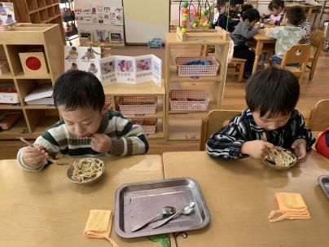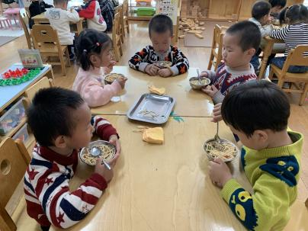

**11.22午餐情况**

|  |  |  |  |  |  |  |  |
| --- | --- | --- | --- | --- | --- | --- | --- |
| **姓名** | **光盘小达人** | **桌面整洁** | **握勺姿势** | **姓名** | **光盘小达人** | **桌面整洁** | **握勺姿势** |
| 杨皓宇 | ○ | ○ | ○ | 陶子沐 | ○ | ○ | ○ |
| 刘子文 | ○ | ○ | ○ | 苏言哲 | ○ | ○ | ○ |
| 沈懿心 | △ | ○ | △ | 张轩齐 | ○ | △ | △ |
| 陈硕 | ○ | ○ | ○ | 樊予诺 | ○ | ○ | ○ |
| 朱瑾瑜 | 请假 | | | 丁依沐 | ○ | ○ | ○ |
| 刘欣远 | 请假 | | | 徐可清 | ○ | ○ | ○ |
| 朱梓宸 | △ | ○ | ○ | 印梦瑶 | 请假 | | |
| 赵中熠 | ○ | △ | △ | 朱子贝 | ○ | ○ | △ |
| 于朗 | △ | ○ | ○ | 李芊烨 | 请假 | | |
| 张昱安 | ○ | ○ | ○ | 黄沐尔 | 请假 | | |
| 赵嘉玥 | 请假 | | | 晁乐怡 | 请假 | | |
| 谢嘉赟 | ○ | ○ | ○ | 李艺可 | ○ | ○ | ○ |

**（**注：○做到了，△再加油**）**

**午睡情况**

所有小朋友都能够在13:00前自主入睡，如**杨皓宇、陈硕、李艺可、张轩齐、朱梓宸、于朗、张昱安、朱子贝、赵中熠、苏言哲、樊予诺、谢嘉赟、陶子沐、丁依沐、徐可清**等，**刘子文、沈懿心**入睡较晚。

**自理能力**

**杨皓宇、陈硕、李艺可、朱梓宸、张昱安、苏言哲、樊予诺、谢嘉赟、陶子沐、丁依沐、徐可清、刘子文、沈懿心**能根据冷热穿脱衣物，并将衣服正确地用衣架挂起来；**朱子贝、张轩齐、赵中熠、于朗**还要加油多多练习哦！

**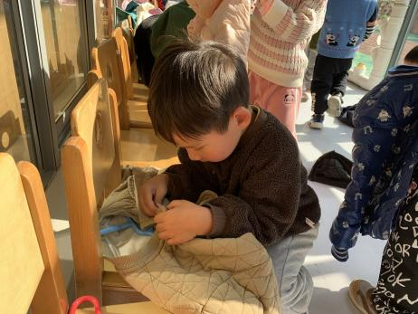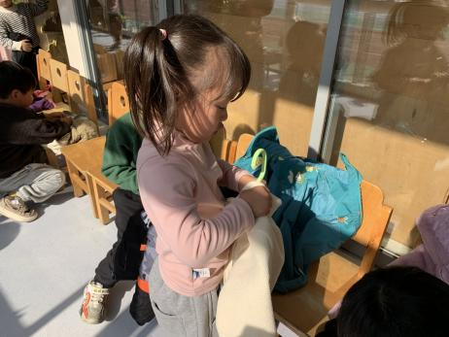mmexport1590938236088mmexport1590938236088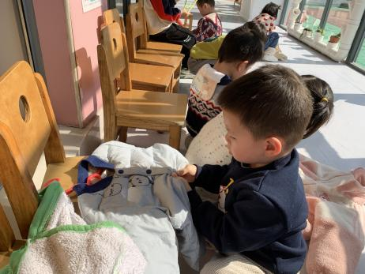**

**05户外活动**

**活动区域：玩球区**

**活动目标：1.能在羊角球上保持身体平衡，并连续向前跳。**

**2.知道在游戏中注意安全，保护他人也保护自己。**

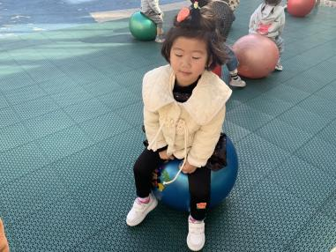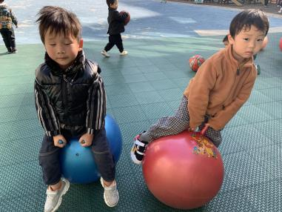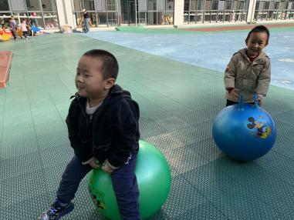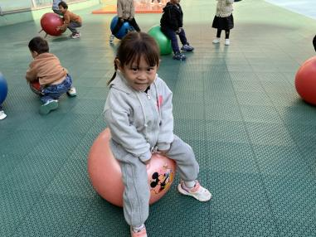

**温馨提醒：**

**温馨提醒：**

**1.天气渐冷，有些宝宝还不会解纽扣或者拉很紧的裤子，请大家给孩子们穿便于穿脱的衣物。**

**2.最近的晨间检查，发现有些小朋友的手指甲都长长了，请大家关注孩子们的手指甲里是否“藏污纳垢”，帮助孩子养成好的卫生习惯哦。**